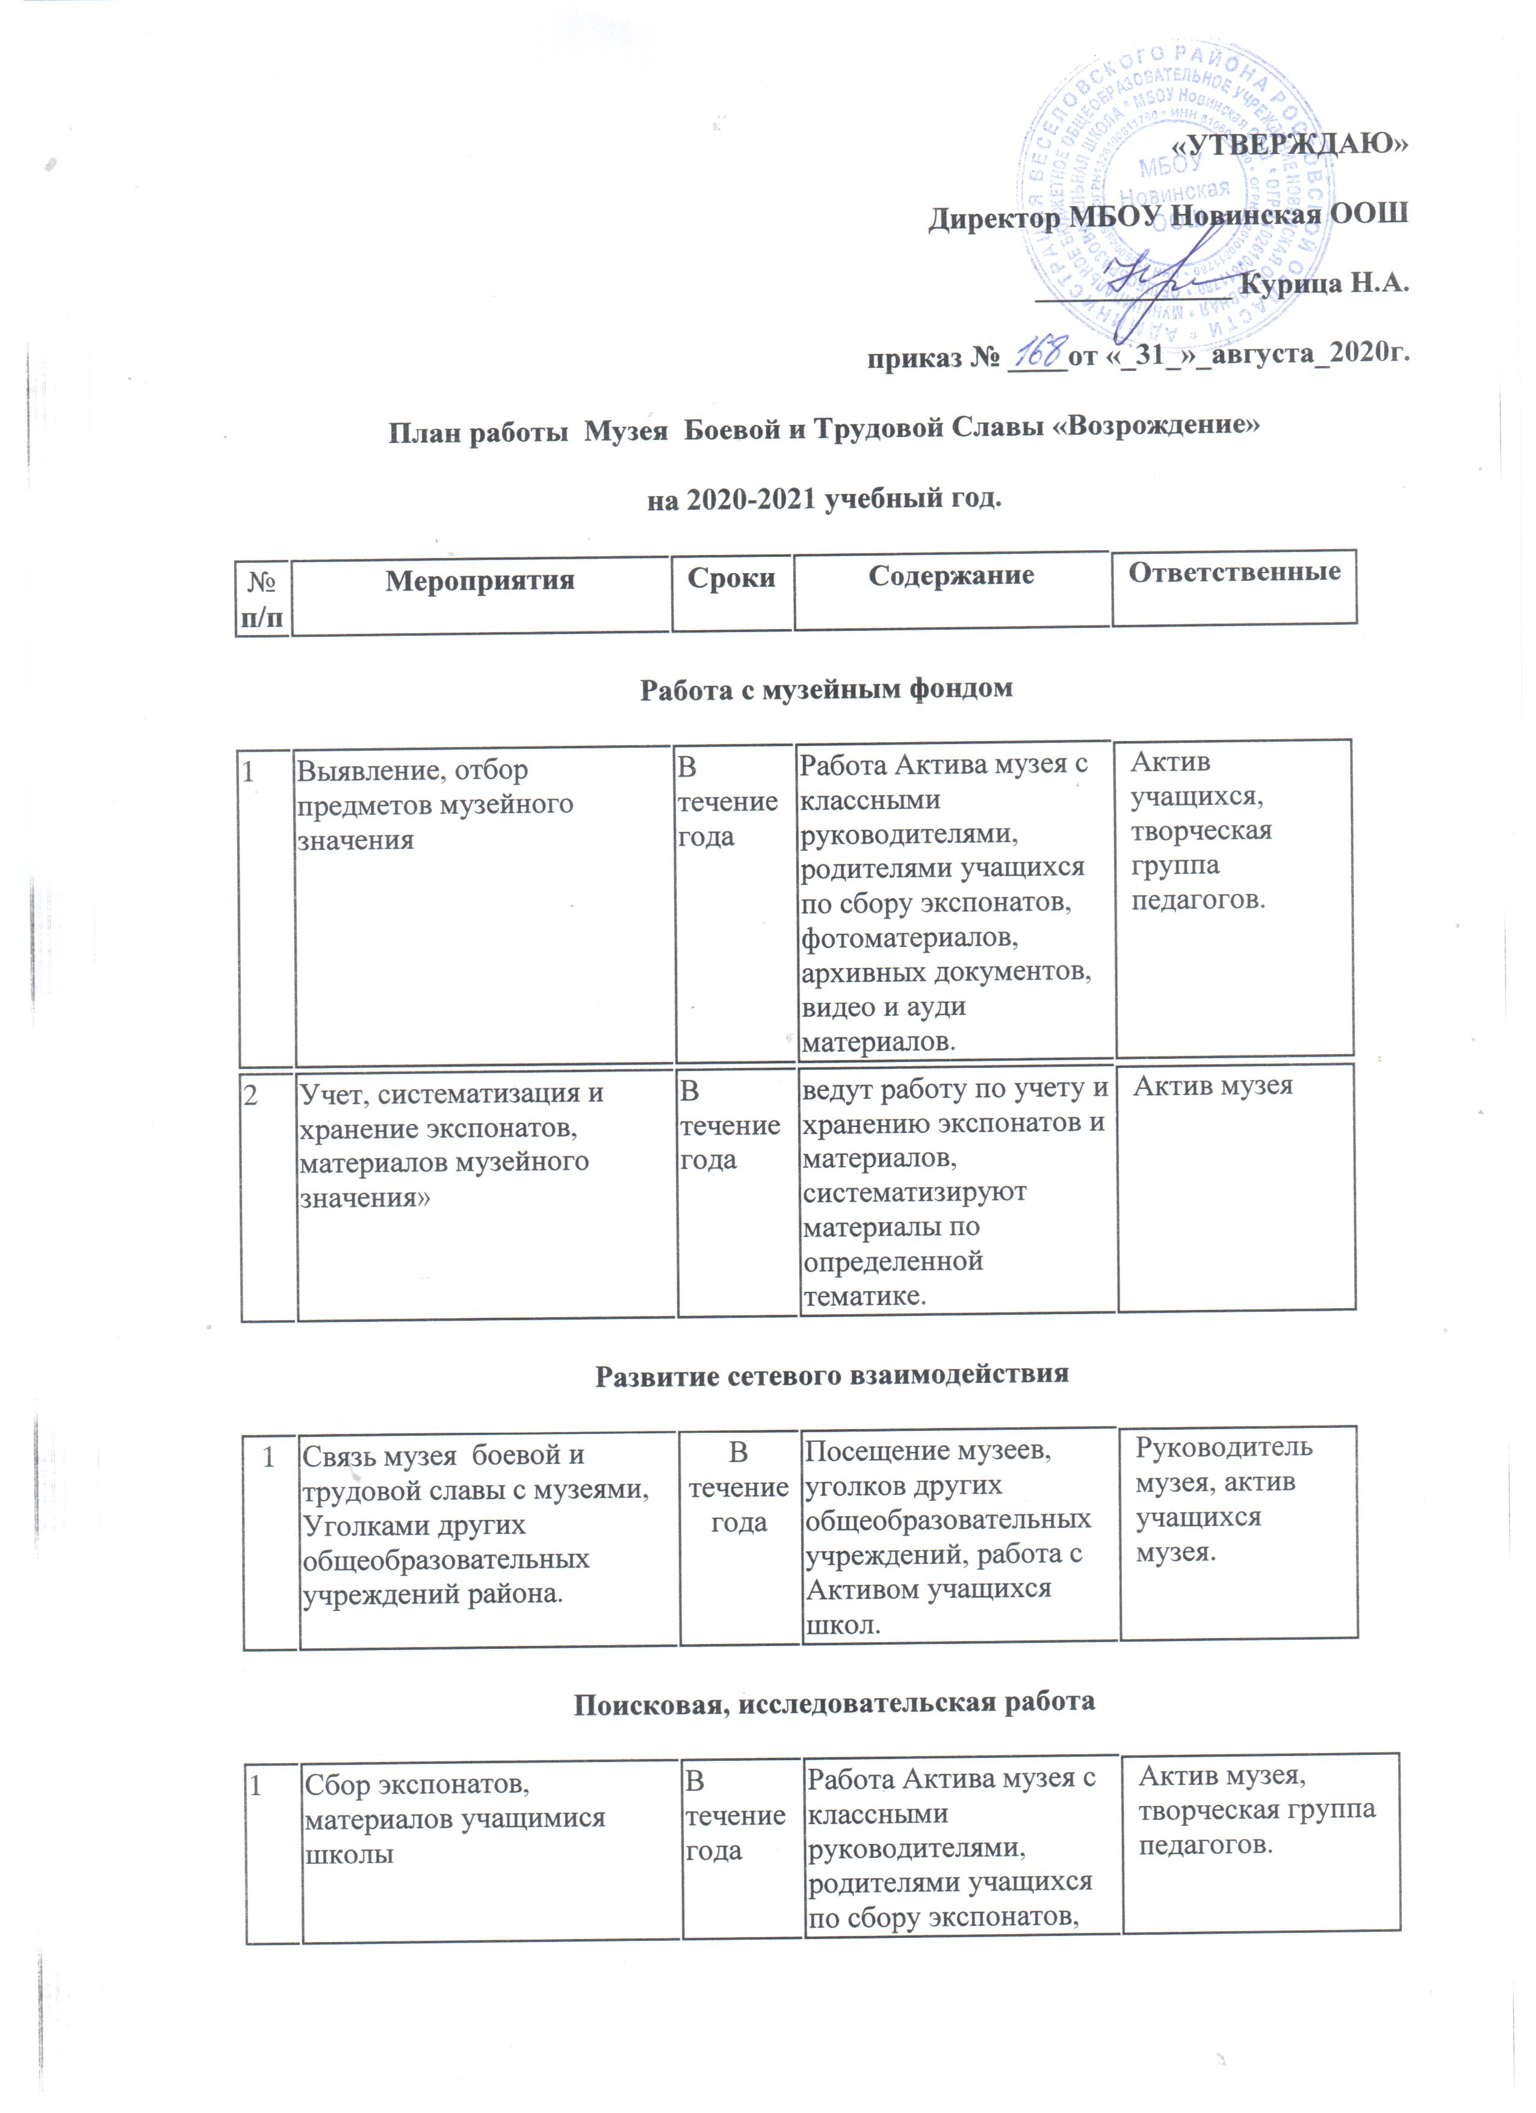
2 | Проведение социологического опроса «Знаете ли Вы ветеранов Великой Отечественной войны вашего посёлка?» | Март-апрель | Опрос учащихся о том, знают ли они о проживающих в их микрорайоне Ветеранах, оказывают ли им какую- либо помощь. | Актив музея
3 | Написание исследовательских работ | В течение года | Проведение исследований. Социологических опросов, написание работ. | Учащиеся школы
Экскурсионная работа
1 | Ознакомительные экскурсии для учащихся 1--4х классов. | октябрь | Рассказ экскурсоводов об истории создания музея, о материалах, экспонатах, тематике проводимых экскурсий | Актив музея, классные руководители 1-4-х классов.
2. | Экскурсия « Главный закон нашей Родины» К Дню Конституции.(для учащихся 3-5кл) | декабрь | Рассказ экскурсоводов о Конституции России, о Гимне, Гербе, флаге России. | Учителя истории, Актив музея.
3. | Экскурсия «Горячий снег». 2 февраля –день победы советских войск в Сталинградской битве(для уч-ся 5-8классов) | февраль | Рассказ о победе советских войск в Сталинградской битве, об историческом значении сражения, о героях битвы. | Учителя истории, Актив музея.
4. | Экскурсия для уч-ся 5-8 классов «Есть такая профессия - Родину защищать» | март | Рассказ экскурсоводов об истории создания вооруженных сил | Актив музея, творческая группа педагогов, классные руководители 5-8 классов
5. | Экскурсия «Герои Великой Отечественной войны Весёловского района» (для учащихся 5-9 классов) | апрель | Рассказ экскурсоводов о великих полководцах страны. | Учителя истории, Актив музея
6. | Экскурсия для уч-ся 1-9 классов «Через века, через года помните…» | май | Рассказ о ветеранах ВОВ п.Новый.  Презентации творческих, исследовательских работ учащихся. Творческие отчеты классов о проведенных мероприятиях в рамках проекта «Салют, Победа!» | Актив музея, творческая группа педагогов, классные руководители 1-9 классов.
Организационная работа
1. | Организация работы по обучению актива уголка по основам музееведения, по подготовке экскурсоводов. | В течение года | Подготовка экскурсий, лекций, выступлений, изучение основ музееведения | Руководитель музея
2. | Заседания творческой группы педагогов | 1 раз в квартал | Решение текущих вопросов по всем направлениям деятельности Уголка Боевой и Трудовой Славы. | Руководитель музея
3. | Связь с музеями других общеобразовательных учреждений | В течение года | Посещение музеев, уголков других общеобразовательных учреждений, работа с Активом учащихся школ. | Руководитель музея, актив музея.
4. | Организация мероприятий в рамках проекта «Салют, Победа», к 76-летию Великой Победы. | В течение года

